КРЫМСКИЙ ФЕДЕРАЛЬНЫЙ УНИВЕРСИТЕТ
имени В.И. Вернадского
СЕВАСТОПОЛЬСКИЙ ГОСУДАРСТВЕННЫЙ УНИВЕРСИТЕТ
ЧЕРНОМОРСКИЙ ИНФОРМАЦИОННО-АНАЛИТИЧЕСКИЙ ЦЕНТР
Институт сербской культуры ПРиштина-лепосавич
Университет ИМЕНИ Джавахарлала неру
СТУДЕНЧЕСКОЕ НАУЧНОЕ ОБЩЕСТВО «ШКОЛА МОЛОДОГО ПОЛИТОЛОГА»
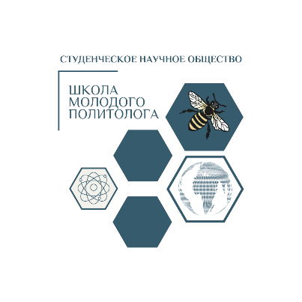
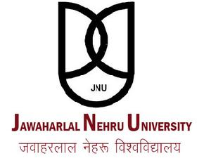
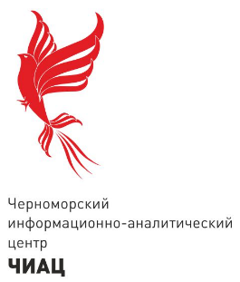
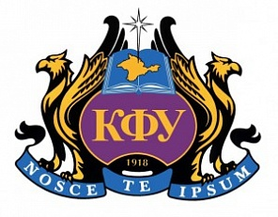

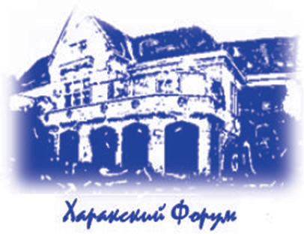

ПРОГРАММА

XXXVIII Международного Харакского форума

«ПОЛИТИЧЕСКОЕ ПРОСТРАНСТВО И СОЦИАЛЬНОЕ ВРЕМЯ:
ВЛАСТЬ СИМВОЛОВ И ПАМЯТЬ ПОКОЛЕНИЙ»

2-5 ноября 2021 г.
г. Ялта.

Сovid-free zone

Место проведения:
Санаторий «Нижняя Ореанда»,
пгт. Ореанда, д.12.

2 ноября, вторник.

15.00-16.00. Регистрация участников.
16.00 -18.00 Круглый стол памяти А.С. Панарина.

«СТРАТЕГИЧЕСКАЯ НЕСТАБИЛЬНОСТЬ В XXI ВЕКЕ».

Модератор: Сенюшкина Т.А.

Сенюшкина Т.А. «Стратегическое положение России на оси «Восток-Запад».
Андреева Ю.В. «Нестабильность VUCA мира и цифровые возможности медиакоммуникаций».
Цахидис Р. «Климатические изменения и политические процессы в свете православной теологии».
Роднин М.Н. «Эпидемия как социально-экономический вызов: европейский опыт XIV в.».

3 ноября, среда.
9.00-11.00. Регистрация участников.
10.00-11.00. Экскурсия «Культурно-историческое наследие Нижней Ореанды».

11.00-13.00. Пленарная сессия 1.
«Власть символов и память поколений».

Модератор: Сенюшкина Т.А.

Малинова О.Ю. «Советское прошлое как символический ресурс: сравнительный анализ репертуаров актуального прошлого в регионах России».
Suda Emine Zeynep «Politics and Memory: Autobiographies and History».
Поцелуев С.П. «Уханьский вирус» как символический конденсатор нарративов».
Барматова С.П. «Молодежь между политическим прошлым и политическим будущим».
Khaled Alshukran «Political generations: Solidarity or Conflict? The Arab conflict is an example».
Ковальска-Стус Х. «История как синтез культуры. Образ истории Польши Погодина Михаила Петровича и Георгия Гачева».
13.00-15.00. Пленарная сессия 2.
«ПОЛИТИЧЕСКие смыслы в условиях новой повседневности».

Андреев М.В. «Национальная идея как платформа для развития государственности».
Агапов О.Д. «Феномен политической теологии в динамике современности».
Das Preeti «Religion as an Institution of Global World Order».
Попова О.В. «Институционализация единой системы публичной власти в РФ на уровне городского управления и самоуправления».
Sanjay Deshpande «Afghanistan and security implications to Eurasian security».
Филин Н.А. «Партийная система Ирана: законодательство и реальные практики».

15.00-16.30. Секция 1.
«Социальное время и коллективная память: между прошлым и будущим».

Модератор: Головашина О.В.

Головашина О.В. «Социальное событие и событие памяти».
Сыров В.Н. «Время в нарративе и социальное время».
Бахтуридзе З.З. «Формирование глобального времени в условиях регионализации».
Баранов А.В. «Историческая память российского общества о дружбе народов в СССР».
Свешникова И.П. «Православный крест как архетип историософии России».
Лойко О.Т. «Преформация содержания социальной памяти в пространстве мега модерна».
Липилина Н.О. «Память о гражданской войне в пространстве (на теле) города (на примере городов юга России)».
Черникова Г.В. «Особенности постсоветских моделей нациестроительства: украинский кейс».
Сенюшкина М.А. «Социальное время через призму экономической теории».
Баранецкий А.Н. «Критерии прогрессивности совершенствующегося общества в контексте подмены прогресса фальстартами: обновление качества социального времени через фальстарты как норма истории».
Егорова О.В. «Августин де Бетанкур. Новый взгляд на строительсво дорог в Крыму».
Вакулова Т.В. «Коллективная память: особенности трансформации».
Гарбузов Д.В. «Символы Апокалипсиса и "конец истории".
Авакова Э.Б., Гончаренко Л.Н. «К 100-летию окончания Гражданской войны в России: новые социальные реалии и современные общественные рефлексии».
Широкова М.А. «Роль исторической памяти в формировании российской культурной идентичности (на примере концепции славянофилов)».
Knežević Jasmina «От «Ялты» до «Ялты»: символ «зеленого луга» в мюзикле «Ялта, Ялта» Загребского городского театра «Kомедия» в контексте политического пространства и социального времени».
Obradovich Filip «The legacy of the Byzantine Empire in the coat of arms of the Russian Federation and the Republic of Serbia».

16.30-17.00. Секция 2.
«Символическая политика: теоретические и прикладные аспекты».

Модератор: Поцелуев С.П.

Шевченко Е.С. «Символическая природа политических решений президента США: концептуальное и деятельностное осмысление».
Романович Н.А. «Реакция российских предпринимателей на запреты во время локдауна: бизнес и власть - доверие и противостояние».
Пронина Е.Е. «Мемо-диагностика коллективного стресса».
Бродский Ю.И. «Взгляд на устойчивость социальных систем с позиций геометрической теории поведения».
Плаксина Е.А. «Концепция интеграции мигрантов Федеральной земли Гамбурга как пример общественной солидарности».
Налбандян Э.Н. «Символический капитал как фактор развития межкультурных коммуникаций в Крыму».
Данильченко Г.Д. «Продвижение русского языка - "мягкая сила" в языковой политике Кыргызстана (на примере деятельности КРСУ)».
Силам Асемай Жандаулеткызы «The concept of soft power in the domestic policy of modern Kazakhstan (Elections of the rural akim)».
Порошина А.С. «Особенности использования агитационно-пропагандистских материалов как фактор достижения целей предвыборной кампании (на примере предвыборной кампании партии «Новые люди» 2021 года)».

17.00-18.30. Секция 3.
«Молодёжь и политика: в поиске смыслов и ценностей виртуальной повседневности».

Модераторы: Попова О.В., Шашкова Я.Ю.

Шашкова Я.Ю. «Основные направления деятельности молодежных патриотических организаций СФО: проблема эффективности».
Arswnijević Olja, Nenad Peric «The impact of the Internet on the education and upbringing of children and youth».
Брюханцева Н.В. «Философия идеала: образование, neto культура, виртуальная повседневность»
Коряковцева О.А. «Глобальная цифровизация общества и проблема гражданского становления личности».
ЛатышеваМ.А. «Ценностные детерминанты политической социализации молодежи».
Ахмедова Л.В. «Киберсоциализация – новая реальность формирования когнитивной сферы личности».
Иванкина Л.И. «Коммуникативный потенциал разума».
Зиновьева В.И. «К вопросу о формировании модели инклюзии в вузовском пространстве».
Лагутина М.Л. «Проблема подготовки кадров для Арктической зоны Российской Федерации (АЗРФ) в контексте устойчивого развития региона».

4 ноября, четверг.

10.00-12.00. Секция 4.
«Идентичность как ресурс современных политических технологий».

Модератор: Малинова О.Ю.

Буркова Е.И. «Национальная идентичность, nationbuilding, политическое развитие постсоветских стран: Россия, Украина, Беларусь».
Шахин Ю.В. «Литературная полемика 1956-1957 гг. о югославизме».
Плаксина Е.А. «Концепция интеграции мигрантов Федеральной земли Гамбурга как пример общественной солидарности»
Михайленко Е.Б. «Региональная идентичность и идентичность региона (на примере Свердловской области)».
Березовская И.П. «Проблема идентичности: современный контекст».
Трухан А.В. «Кризис постсоветской идентичности: актуализация концепта русского идеократического сознания».
Баранов Н.А. «Взаимодействие политики и культуры в контексте нарративных практик как механизм социального конструирования идентичности».
Серкова В.А. «Проблемы идентичности: современный контекст».
Каленова Т.С. «Национальные ценности в условиях глобализации: государственные программы Республики Казахстан».
Гулынская Е.В. «Иорданская национальная идентичность: нюансы конструирования и восприятия».
Мартынова М.Ю. «Языковая политика современной России в контексте проблем идентичности».
Каленова Т.С. «Национальные ценности в условиях глобализации: государственные программы Республики Казахстан».
Порошина А.С. «Особенности использования агитационно-пропагандистских материалов как фактор достижения целей предвыборной кампании (на примере предвыборной кампании партии «Новые люди» 2021 года)».
Гусева Ю.Р., Пономаренко А.А. «Формирование партийной идентичности как один из инструментов создания политической самоидентификации»

Гаффаров И.З. «Проблемы в позиционировании идентичности на фоне интеграционных проектов 21 века».
Липатова А.В., Андреева Ю.В. «Нестабильность VUCA мира как среда возможностей конструирования политического медиаобраза».
Авксентьев В.А. «Политизация / деполитизация этничности на Северном Кавказе: тенденции начала третьего десятилетия XXI века».
Аксюмов Б.В. «Этническая и гражданская идентичность в "этнических" СМИ Северного Кавказа».

12.00-15.00. Секция 5.
«Политика памяти в условиях турбулентности системы международных отношений».
Модератор: Лебедева М.М.

Васильева Н.А. «Понятие "современность" в практике международных отношений».
Линькова Е.В. «Крымская война 1853-1856 гг. в пространстве памяти России, Франции и Великобритании».
Zarković Vesna «The Visit of the King Peter I to Russia in 1910».
Simijanović Jovan «Восстание против фашистских оккупантов в районе Кралево в 1941 г.».
Mijatović Marina, Tanchich Dragan, Elezovich Dalibor «The aggression on the FRY in 1999 and the collective memory of the people».
Звездана Елезовић «После 1999 года: борьба за выживание художников и искусств в Косово и Метохии».
Нурышев Г.Н., Когут В.Г. «Геополитические узлы Причерноморья в условиях турбулентности системы международных отношений».
Пашковский П.И. «Константы позиционирования России в международных отношениях».
Гарас Л.Н. «Правый популизм в Италии: период пандемии».
Нелина Л.П. «Восточноевропейский нарратив» в практике международных контактов Института национальной памяти Словакии».
Росенко М.И. «Государственная политика Греции в отношении исторической памяти в условиях турбулентности системы международных отношений».
Тодорова Р.В. «Роль энергетической политики в современных международных отношениях».
Жоламан А.Е. «Политическая повестка сопредельных государств на фоне "афганского кейса».
Саипова К.Д. «Государственная политика Узбекистана: 9 мая - день памяти и почестей».
Алексеева А.А. «Внешняя и внутренняя политика России: «мягкая сила» — хорошо, а «умная» — лучше».

15.00-16.30. XX Международный семинар «Этничность и власть».
Модератор: Мартынова М.Ю.

Мартынова М.Ю. «Языковая политика современной России в контексте проблем идентичности».
Сенюшкина Т.А. «Этнологический моніторинг как способ раннего предупреждения этнических конфликтов».
Назаров Р.Р. «Фактор этнократии на постсоветском пространстве».
Сенюшкин Е.А. «Управление этнополитическими рисками с точки зрения синергетической парадигмы».
Полосина Е. «Роль СМИ в конструированииэтнополитических конфликтов».
Сипкевич И.С. «Этничность и устойчивое развитие».
Мелибаев А.С. «Этническое лидерство в условиях политических трансформаций».
Хвалева Я.Е. «Этнополитика в царской России».
Асанова В.А. «Эволюция кашмирского конфликта».

16.30-18.00. XV Международный семинар «Религия и гражданское общество».
Модераторы: Силаева З.В., Грива О.А.

Грива О.А. «Киберрелигии: мифы или новые тренды».
Силаева З.В. «Роль религиозных организаций в развитии российского гражданского общества».
Пронина Т.С. «Де-трриторизация религий и воображаемые идентичности».
Tsachidis Raoul «Климатические изменения и их влияние на политические процессы в свете христианской теологии».
Донцев С.П. «Институты межрилигозного диалога на постсоветском пространстве».
Горин А.А. «Религиозная община, как форма "низовой" самоорганизации в исламском обществе РФ XXI в.».
Наумова Н.И. «Религиозная политика в структуре общественно-политических процессов региона в условиях переходного периода (Сибирь 1917 - 1920 гг.)».

5 ноября, пятница.

10.00-12.00. Школа молодого политолога.

Модераторы: Мелибаев А.С., Синкевич И.С.

Майко Е.В. «Соотечественники за рубежом: образовательные проекты для развития народной дипломатии».
Мельничук С.В. «Муниципальные выборы: отечественный и зарубежный опыт».
Резникова А.В. «Мягкая сила как элемент культурной дипломатии».
Фароян Э.М. «Социальный контракт как фактор развития гражданского общества».
Агеева А.А. «Особенности цифровой дипломатии современного Китая».
Лебедь Н.И. «Феномен ЧВК в ближнем зарубежье: вызовы и перспективы».
Бакшеева А.А. «Особенности электоральной активности британской молодежи».
Асанова В.А. «Эволюция Кашмирского конфликта».
Сухацкая Е.К. «Управление международными конфликтами: проблемы теории и методологии».
Афонина А.А. «Современные концепции публичной дипломатии».

12.00-13.00. Подведение итогов, закрытие форума.

